Tutorial de Git
Nombre: Juan Sebastian Gómez Jerez
Código: 46962

Capítulo 1: Inicio (Sobre el control de versiones)
Objetivo: Entender qué es un sistema de control de versiones, por qué Git es distinto y dejar Git instalado y configurado.
Conceptos clave
- Control de versiones: sistema que registra los cambios de un conjunto de archivos para poder recuperar versiones anteriores, comparar cambios y saber quién modificó qué.
- Tipos de sistemas:
  - Locales: Guardan versiones en una base de datos en el mismo equipo (por ejemplo, RCS).
  - Centralizados: Un servidor único guarda las versiones (CVS, Subversion). Si el servidor falla, se pierde el acceso.
  - Distribuidos: Cada usuario tiene una copia completa del repositorio y su historial (Git).
- Cómo piensa Git: Guarda instantáneas (snapshots) del proyecto en cada commit, no listas de diferencias por archivo.
- Casi todo es local: Consultar el historial o hacer commits no requiere conexión.
- Integridad: Cada objeto se identifica con un hash SHA-1, por lo que cualquier alteración se detecta.
- Tres estados de un archivo: modificado (working directory), preparado (staging area) y confirmado (repositorio .git).

Comando | Para qué sirve | Ejemplo
git --version | Verificar la instalación
git config --global user.name | Definir tu nombre
git config --global user.email | Definir tu correo
git config --list | Ver la configuración | 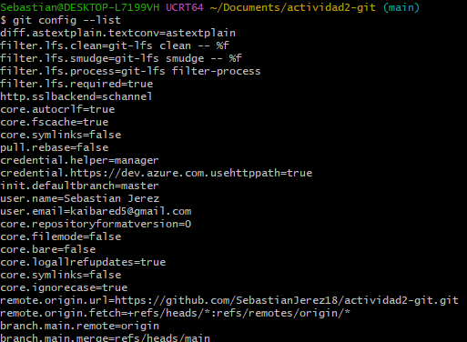
git help <verbo> | Abrir la ayuda
  git help config

Conclusión
Git es un sistema de control de versiones distribuido que guarda instantáneas del proyecto y permite trabajar sin conexión. Configurar el nombre y el correo es el primer paso, porque cada commit queda registrado con esos datos.

